 **BỘ CÔNG THƯƠNG**

**TRƯỜNG CAO ĐẲNG KỸ THUẬT CAO THẮNG**

**KHOA CÔNG NGHỆ THÔNG TIN**



**ĐỒ ÁN MÔN HỌC**

***ĐỀ TÀI***

**MẠNG XÃ HỘI DU LỊCH VIỆT NAM**

**Giáo viên hướng dẫn:**

Lê Viết Hoàng Nguyên

**Sinh viên thực hiện:**

1. Trần Quang Linh 0306191040
2. Bùi Minh Mẩn 0306191042
3. Trương Ngọc Thiêng 0306190178

**LỚP:** CĐTH19 PMA

**KHÓA:** 2019 - 2022

**TP. HỒ CHÍ MINH, Ngày 14 Tháng 2 Năm 2022**

**NHẬN XÉT CỦA GIÁO VIÊN HƯỚNG DẪN**

TP.HCM, Ngày Tháng Năm 2022

**Giáo viên hướng dẫn**

(Ký và ghi rõ họ tên)

**NHẬN XÉT CỦA GIÁO VIÊN PHẢN BIỆN**

TP.HCM, Ngày Tháng Năm 2022

**Giáo viên phản biện**

(Ký và ghi rõ họ tên)

**NHẬN XÉT CỦA HỘI ĐỒNG**

TP.HCM, Ngày Tháng Năm 2022

**Hội đồng**

(Ký và ghi rõ họ tên)

**LỜI MỞ ĐẦU**

Ngày nay, mỗi lần đi du lịch, chúng ta thường phải tìm hiểu nhiều thông tin của địa điểm du lịch trên Internet như cảnh nào đẹp, nghỉ dưỡng ở đâu, có những món đặc sản gì?... Việc đó rất mất thời gian và không đáng tin cậy do thông tin nằm rải rác khắp nơi, nhiều nguồn tin có thể sai lệch. Để giải quyết vấn đề đó, nhóm chúng em quyết định chọn đề tài xây dựng và phát triển một mạng xã hội du lịch dành cho mọi người.

**LỜI CẢM ƠN**

Với lòng kính trọng và biết ơn sâu sắc, em xin chân thành cảm ơn thầy Lê Viết Hoàng Nguyên, người đã tận tình giúp đỡ và hướng dẫn nhóm em trong suốt quá trình làm đồ án môn học này.

Xin chân thành cảm ơn các bạn bè, đồng nghiệp đã có sự động viên, hỗ trợ và đóng góp ý kiến để em có thể hoàn thành công trình nghiên cứu này.

Dù đã rất cố gắng nhưng với trình độ hiểu biết có hạn nên không tránh khỏi những thiếu sót. Rất mong nhận được những lời chỉ dẫn, góp ý của các thầy/cô và bạn đọc để dự án của em được hoàn thiện hơn.

Trân trọng cảm ơn!

**DANH MỤC CÁC TỪ VIẾT TẮT**

GVHD: Giáo viên hướng dẫn.

SVTH: Sinh viên thực hiện.

**Mục lục**

Chương 1: GIỚI THIỆU 8

1.1. Mạng xã hội 8

1.1.1. Khái niệm về mạng xã hội 8

1.1.2. Lợi ích của mạng xã hội 8

1.2. Giới thiệu về đề tài 8

1.3. Các công nghệ được sử dụng trong ứng dụng 9

1.3.1. Giới thiệu về Laravel 9

1.3.2. Giới thiệu về MySQL 10

1.3.3. Giới thiệu về ngôn ngữ Dart 11

1.3.4. Giới thiệu về Flutter 12

Chương 2: PHÂN TÍCH 22

2.1. Yêu cầu hệ thống 22

2.1.1. Chức năng đăng nhập 22

2.1.2. Chức năng đăng ký 22

2.1.3. Chức năng đăng xuất 22

2.1.4. Chức năng tạo bài viết 22

2.1.5. Chức năng like và dislike bài viết 22

2.1.6. Chức năng tìm kiếm 22

2.1.7. Chức năng quản lý thông tin cá nhân 23

2.1.8. Chức năng quản lý bài viết 23

2.1.9. Chức năng đánh giá địa danh 23

2.1.10. Chức năng đề xuất địa danh 23

2.2. Đặc tả Use case 23

2.2.1. Đăng nhập 23

Chương 3: THIẾT KẾ 35

3.1. USECASE DIAGRAM 35

3.2. CLASS DIAGRAM 36

3.3. Mô tả chi tiết cơ sở dữ liệu 36

3.3.1. Bài viết 36

3.3.2. Địa danh 37

3.3.3. Loại địa danh 38

3.3.4. Miền 38

3.3.5. Phân vùng 38

3.3.6. Loại lưu trú 39

3.3.7. Điểm lưu trú 39

3.3.8. Đề xuất 40

3.3.9. Like/Dishlike/View 40

3.3.10. Đánh giá 41

3.3.11. Hình bài viết 41

3.3.12. Hình địa điểm 41

Chương 4: CÀI ĐẶT 43

4.1. Giao diện người dùng 43

4.1.1. Giao diện đăng nhập 43

4.1.2. Giao diện đăng ký 43

4.1.3. Giao diện trang chủ 44

4.1.4. Giao diện trang danh sách địa danh 45

4.1.5. Giao diện trang tìm kiếm 46

4.1.6. Giao diện trang cá nhân 47

4.1.7. Giao diện trang tạo bài viết 48

4.1.8. Giao diện trang đề xuất địa danh 49

4.1.9. Giao diện sửa thông tin cá nhân 50

4.1.10. Giao diện đổi mật khẩu 52

Chương 5: TỔNG KẾT VÀ HƯỚNG PHÁT TRIỂN 54

5.1. Kết quả đạt được 54

5.2. Phần hạn chế của đề tài 54

5.3. Hướng phát triển 54

Chương 6: TÀI LIỆU KHAM KHẢO 55

# GIỚI THIỆU

## Mạng xã hội

### Khái niệm về mạng xã hội

Mạng xã hội là một nền tảng trực tuyến, là nơi mà liên kết các thành viên cùng sở thích trên [Internet](https://vi.wikipedia.org/wiki/Internet) lại với nhau với nhiều mục đích khác nhau không phân biệt không gian và thời gian

### Lợi ích của mạng xã hội

Cật nhật thông tin nhanh chóng, người dùng trên mạng xã hội sẽ liên tục cập nhật nhiều thông tin khác nhau do chính người dùng chia sẻ ở bất cứ đâu và bất cứ khi nào.

Tránh được nhiều nguy hiểm trong cuộc sống, mạng xã hội là nơi để chúng ta cập nhật, chia sẻ tất cả những thông tin, hình ảnh, sự việc diễn ra hàng ngày, bất cứ tin tức gì các bạn cũng có thể cập nhật nên nó có thể giúp chúng ta tìm hiểu về các sự kiện hay một tệ nạn xã hội nào đó đang phổ biến

Quảng cáo, mạng xã hội sẽ giúp cho thông tin quảng bá của một sản phẩm đến được nhiều người dùng hơn

## Giới thiệu về đề tài

Ngày nay, sau khi đại dịch Covid vừa đi qua, ngành du lịch đang dần được phục hồi, nhu cầu khám phá và đi du lịch nghỉ ngơi của người dân ngày càng tăng. Bênh cạnh đó, việc Internet phát triển mạnh khiến cho các thông tin về các địa điểm du lịch trở nên bão hoà, các bài review rải rác và không thống nhất, hoặc những thông tin về những địa điểm đó trở nên sai lệch với thực tế.

Với mục đích đáp ứng nhu cầu của người dùng, cung cấp công cụ nhằm chia sẻ những thông tin chính xác và nhanh chóng về các địa điểm du lịch, đồng thời giúp cho các khu du lịch có thể tiếp cận được nhiều Người dùng tiềm năng hơn. Chúng em đã chọn đề tài “Mạng xã hội du lịch” trên nền tảng Android, điều đó sẽ giúp cho việc chia sẻ thông tin của người dùng trở nên nhanh chóng và tiện lợi hơn

Đề tài tập trung xây dựng chương trình bằng việc sử dụng ngôn ngữ lập trình Dart và Laravel với cơ sở dữ liệu được lưu trữ bằng MySQL. Đây là ngôn ngữ được sử dụng rộng rãi ngày nay và tính bảo mật cao. Chính vì vậy mà chương trình có thể đáp ứng được nhu cầu của khắt khe của người sử dụng và giúp cho việc quản lý quá trình kinh doanh được tốt hơn.

Nhóm chúng em đã và đang phát triển một ứng dụng mạng xã hội du lịch “Travel App” nhằm phục vụ các Người dùng có nhu cầu tìm hiểu về các khu du lịch hoặc muốn chia sẻ những chuyến đi của mình. Đồng thời giúp cho các địa danh du lịch có thể tiếp cận với Người dùng dễ dàng, thận thiện và nhanh chóng.

Ứng dụng mạng xã hội du lịch “Travel App” gồm nhóm người sử dụng chính: Người dùng và Admin.

Chức năng chung gồm: Đăng nhập, đăng xuất và cập nhật thông tin các nhân.

Chức năng của Người dùng gồm: Đăng ký, đăng bài viết về địa danh, cập nhật thông tin cá nhân, xóa sửa bài viết đánh giá địa danh, tìm kiếm địa danh, đề xuất địa danh mới, đánh giá địa danh, like hoặc dislike địa danh.

Đề tài sử dụng Dart và bộ SDK Flutter để phát triển giao diện người dùng của ứng dụng, Javascript và thư viện jQuery ở phía front-end giao diện Admin, Laravel framework để phát triển ứng dụng Admin ở phía back-end và MySQL để xây dựng cơ sở dữ liệu.

## Các công nghệ được sử dụng trong ứng dụng

### Giới thiệu về Laravel

#### Khái niệm về Laravel

Laravel là một framework PHP miễn phí mạnh mẽ cùng mã nguồn mở theo mô hình MVC được sáng lập bởi Taylor Otwell. Đây là một framework PHP phổ biến giúp bạn giảm chi phí phát triển kết hợp với việc cải thiện về chất lượng code khi sử dụng.

#### Chọn Laravel để xây dựng back-end Admin

Sử dụng các tính năng mới nhất của PHP: Sử dụng Laravel giúp các lập trình viên tiếp cận những tính năng mới nhất mà PHP cung cấp.

Nguồn tài nguyên vô cùng lớn và sẵn có: Nguồn tài nguyên của Laravel rất thân thiện với các lập trình viên với đa dạng tài liệu khác nhau để tham khảo. Các phiên bản được phát hành đều có nguồn tài liệu phù hợp với ứng dụng của mình.

Tích hợp với dịch vụ mail: Lavarel là framework được trang bị API sạch trên thư viện SwiftMailer. Do đó, bạn có thể gửi thư qua các dịch vụ dựa trên nền tảng đám mây hoặc local.

Tốc độ xử lý nhanh: Laravel hỗ trợ hiệu quả cho việc tạo lập website hay các dự án lớn trong thời gian ngắn. Vì vậy, nó được các công ty công nghệ và lập trình viên sử dụng rộng rãi để phát triển các sản phẩm của họ.

Dễ sử dụng: Laravel được đón nhận và trở nên sử dụng phổ biến vì nó rất được sử dụng. Thường chỉ mất vài giờ, bạn có thể bắt đầu thực hiện một dự án nhỏ với vốn kiến thức cơ bản nhất về lập trình với PHP.

Tính bảo mật cao: Laravel cung cấp sẵn cho người dùng các tính năng bảo mật mạnh mẽ để người dùng hoàn toàn tập trung vào việc phát triển sản phẩm của mình:

* Sử dụng PDO để chống lại tấn công SQL Injection.
* Sử dụng một field token ẩn để chống lại tấn công kiểu CSRF.

### Giới thiệu về MySQL

#### Khái niệm về MySQL

MySQL là hệ quản trị cơ sở dữ liệu tự do, mã nguồn mở, phổ biến và được các nhà phát triển rất ưa chuộng trong quá trình phát triển ứng dụng.

#### Chọn MySQL để xây dựng cơ sở dữ liệu

Sử dụng dễ dàng: MySQL là cơ sở dữ liệu tốc độ cao và ổn định, công cụ này dễ sử dụng và hoạt động trên nhiều hệ điều hành cung cấp hệ thống lớn các hàm tiện ích.

Tính bảo mật cao: MySQL phù hợp với các ứng dụng có truy cập cơ sở dữ liệu trên internet vì nó sở hữu nhiều tính năng bảo mật, thậm chí là bảo mật cấp cao.

Đa tính năng: MySQL có thể hỗ trợ hàng loạt các chức năng SQL từ hệ quản trị cơ sở dữ liệu quan hệ trực tiếp và cả gián tiếp.

Khả năng mở rộng và mạnh mẽ: Công cụ MySQL có khả năng xử lý khối dữ liệu lớn và có thể mở rộng khi cần thiết.

Cho phép khôi phục: MySQL cho phép các transaction được khôi phục, cam kết và phục hồi sự cố.

### Giới thiệu về ngôn ngữ Dart

#### Khái niệm về ngôn ngữ Dart

Dart là một [ngôn ngữ lập trình](https://vi.wikipedia.org/wiki/Ng%C3%B4n_ng%E1%BB%AF_l%E1%BA%ADp_tr%C3%ACnh) web do [Google](https://vi.wikipedia.org/wiki/Google) phát triển. Nó được chính thức công bố tại [Hội thảo GOTO](http://gotocon.com/aarhus-2011/) ngày 10-12 tháng 10 năm 2011 tại Aarhus.[[1]](https://vi.wikipedia.org/wiki/Dart_(ng%C3%B4n_ng%E1%BB%AF_l%E1%BA%ADp_tr%C3%ACnh)#cite_note-1) Mục đích của Dart không phải để thay thế [JavaScript](https://vi.wikipedia.org/wiki/JavaScript) như là ngôn ngữ kịch bản chính bên trong [trình duyệt web](https://vi.wikipedia.org/wiki/Tr%C3%ACnh_duy%E1%BB%87t_web), mà là cung cấp sự lựa chọn hiện đại hơn.

#### Chọn Dart để xây dựng ứng dụng

**Năng suất** Cú pháp Dart rõ ràng và súc tích, công cụ của nó đơn giản nhưng mạnh mẽ. Type-safe giúp xác định sớm các lỗi tinh tế. Dart có các thư viện cốt lõi và một hệ sinh thái gồm hàng ngàn package.

**Nhanh** Dart cung cấp tối ưu hóa việc biên dịch trước thời hạn để có được dự đoán hiệu suất cao và khởi động nhanh trên các thiết bị di động và web.

**Di động** Dart biên dịch thành mã ARM và x86, để các ứng dụng di động của Dart có thể chạy tự nhiên trên iOS, Android và hơn thế nữa. Đối với các ứng dụng web, chuyển mã từ Dart sang JavaScript.

**Dễ gần** Dart quen thuộc với nhiều nhà phát triển hiện có, nhờ vào cú pháp và định hướng đối tượng không gây ngạc nhiên của nó. Ngôn ngữ C ++, C # hoặc Java, bạn có thể làm việc hiệu quả với Dart chỉ sau vài ngày.

**Reactive** Dart rất phù hợp với lập trình Reactive, với sự hỗ trợ để quản lý các đối tượng tồn tại trong thời gian ngắn, chẳng hạn như các widget UI, thông qua phân bổ đối tượng nhanh và GC. Dart hỗ trợ lập trình không đồng bộ thông qua các tính năng ngôn ngữ và API sử dụng các đối tượng Future và Stream.

### Giới thiệu về Flutter

#### Khái niệm về Flutter

Flutter là một bộ SDK đa nền tảng, các ứng dụng [Flutter](https://topdev.vn/viec-lam-it/flutter-kt1546) có thể hoạt động trên cả iOS và Android. Nó như một thủ thuật khôn khéo để tương thích được với framework UI trên cả hai hệ điều hành này. Các ứng dụng này không biên dịch trực tiếp với các ứng dụng native của Android và iOS.

#### Chọn Flutter để xây dựng ứng dụng

UI đẹp và biểu cảm: Thỏa mãn người dùng với các widget built-in đẹp mắt theo Material Design và Cupertino (iOS-flavor), các API chuyển động phong phú, scroll tự nhiên mượt mà và tự nhận thức được nền tảng.

Truy cập các tính năng và SDK native: Làm cho ứng dụng trở nên sống động với API của platform, SDK của bên thứ ba và native code. Nó cho phép bạn sử dụng lại mã Java, Swift và ObjC hiện tại của mình và truy cập các tính năng và SDK native trên iOS và Android.

Phát triển ứng dụng thống nhất: Flutter có các công cụ và thư viện để giúp dễ dàng đưa ý tưởng của mình vào Android. Nếu chưa có kinh nghiệm phát triển trên thiết bị di động, thì Flutter là một cách dễ dàng và nhanh chóng để xây dựng các ứng dụng di động tuyệt đẹp.

# PHÂN TÍCH

## Yêu cầu hệ thống

### Chức năng đăng nhập

Đối với người dùng: trên giao diện người dùng, bấm vào nút “Đăng nhập”, hiện biểu mẫu đăng nhập. Người dùng bắt buộc điền đầy đủ email và mật khẩu để hoàn thành việc đăng nhập vào hệ thống, nếu tài khoản không đúng sẽ thông báo tài khoản không hợp lệ.

### Chức năng đăng ký

Đối với người dùng: trên giao diện người dùng, bấm vào nút “Đăng ký”, hiện biểu mẫu đăng ký, Người dùng điền đầy đủ thông tin họ tên, email, mật khẩu, số điện thoại để hoàn thành việc đăng ký. Biểu mẫu chỉ được gửi khi người dùng điền đầy đủ thông tin và mỗi email để đăng ký tài khoản là duy nhất, không được trùng với email đăng ký tài khoản đã đăng ký trước đó.

### Chức năng đăng xuất

Đối với người dùng: sau khi đăng nhập thành công, người dùng có thể đăng xuất khỏi hệ thông bằng cách nhấn đăng xuất ở menu chình của ứng dụng.

### Chức năng tạo bài viết

Đối với người dùng: sau khi đăng nhập thành công, người dùng có thể tạo bài viết để đăng lên trang cá nhân của mình bằng cách nhấp vào biểu tượng ở dưới góc phải màn hình hoặc trong trang chi tiết của một địa danh để chia sẻ cảm nghĩ về dịa danh đó.

### Chức năng like và dislike bài viết

Đối với người dùng: người dùng có thể like hoặc dislike bài viết bất kỳ bằng cách nhấp vào các biểu tương tương ứng trên bài viết.

### Chức năng tìm kiếm

Đối với người dùng: người dùng điền tên địa danh vào ô tìm kiếm trên trang tìm kiếm, ứng dụng sẽ hiển thị danh sách địa có từ khóa gần đúng với tên tìm kiếm.

### Chức năng quản lý thông tin cá nhân

Đối với người dùng: người dùng có thể chỉnh sửa họ tên, email, số điện thoại, hình đại diện trong tài khoản của mình của mình bằng cách chọn chỉnh sửa thông tin cá nhân trong cài đặt.

### Chức năng quản lý bài viết

Đối với người dùng: người dùng có thể chỉnh sửa hoặc xoá bài viết mình đã tạo bằng cách nhấp vào dấu 3 chấm cạnh bài viết và chọn tác vụ tương ứng trong trang danh sách bài viết cá nhân của mình.

### Chức năng đánh giá địa danh

Trong trang chi tiết địa danh, người dùng có thể đánh giá cho địa danh để bày tỏ sự yêu thích hoặc không thích về địa danh đó. Các địa danh có đánh giá từ 4.5 điểm sẻ được hiển thị trên danh sách địa danh hot.

### Chức năng đề xuất địa danh

Nhằm làm phong phú thêm dữ liệu về các địa danh, ứng dụng cho phép người dùng gửi thông tin địa danh mình muốn chia sẻ lên hệ thống, người quản lý sẽ duyệt và bổ sung các thông tin cho địa danh để thêm mới vào cho ứng dụng.

## Đặc tả Use case

### Đăng nhập

Bảng 2.1 Đăng nhập

|  |  |
| --- | --- |
| Tên use-case | Đăng nhập. |
| Mô tả | Use case cho phép actor đăng nhập vào hệ thống. |
| Actor | Người dùng, Admin |
| Tiền điều kiện | Actor phải có tài khoản trong hệ thống. |
| Hậu điều kiện | Actor đăng nhập vào hệ thống. |
| Luồng sự kiện chính | 1. Actor bấm nút “Đăng nhập” trên giao diện. 2. Hệ thống hiển thị biểu mẫu đăng nhập. 3. Actor nhập email và mật khẩu. 4. Actor bấm nút “ĐĂNG NHẬP”. 5. Hệ thống kiểm tra email, mật khẩu. 6. Hệ thống so sánh email, mật khẩu với dữ liệu trong cơ sở dữ liệu. 7. Nếu email và mật khẩu hợp lệ, hệ thống sẽ đăng nhập vào ứng dụng (Web đối với admin) |
| Luồng sự kiện phụ | Actor để trống email hay mật khẩu:   1. Actor bấm nút “ĐĂNG NHẬP”. 2. Hệ thống kiểm tra email, mật khẩu. 3. Hệ thống hiển thị thông báo, “Vui lòng nhập email” khi email để trống hay “Vui lòng nhập mật khẩu!” khi mật khẩu để trống. 4. Quay lại bước 2 của luồng sự kiện chính. |
| Actor nhập email hay mật khẩu không trùng khớp với cơ sở dữ liệu:   1. Nếu email và mật khẩu không hợp lệ, hệ thống hiển thị thông báo “Email và mật khẩu không chính xác!”. 2. Giữ nguyên biểu mẫu đăng nhập (không load lại ứng dụng,web). |
| Actor đăng nhập bằng tài khoản chưa được kích hoạt:   1. Nếu tài khoản chưa được kích hoạt, hệ thống hiển thị thông báo “Tài khoản không tồn tại”. 2. Giữ nguyên biểu mẫu đăng nhập (không load lại ứng dụng,web). |

#### Đăng ký

Bảng 2.2 Đăng ký

|  |  |
| --- | --- |
| Tên use-case | Đăng ký. |
| Mô tả | Use case cho phép actor đăng ký tài khoản. |
| Actor | Người dùng |
| Tiền điều kiện | Actor chọn đăng ký tài khoản. |
| Hậu điều kiện | Actor đăng ký tài khoản thành công lưu vào cơ sở dữ liệu. |
| Luồng sự kiện chính | 1. Actor bấm nút “Đăng ký” trên giao diện. 2. Hệ thống hiển thị biểu mẫu đăng ký. 3. Actor nhập họ tên, email, mật khẩu, nhập lại mật khẩu, số điện thoại. 4. Actor bấm nút “ĐĂNG KÝ”. 5. Hệ thống kiểm tra định dạng email, họ tên, mật khẩu, nhập lại mật khẩu, số điện thoại. 6. Nếu định dạng hợp lệ. Hệ thống so sánh email và số điện thoại với dữ liệu trong cơ sở dữ liệu. 7. Nếu email và số điện thoại, chưa có trong hệ thống. Actor kích hoạt tài khoản thành công và đăng nhập vào giao diện trang chủ. |
| Luồng sự kiện phụ | Actor để trống dữ liệu đầu vào:   1. Actor bấm nút “ĐĂNG KÝ”. 2. Nếu để trống hệ thống hiển thị thông báo:   “Vui lòng nhập email” khi email để trống,  “Vui lòng nhập họ tên!” khi họ tên để trống, “Vui lòng nhập mật khẩu!” khi mật khẩu để trống, “Vui lòng nhập lại mật khẩu!” khi nhập lại mật khẩu để trống, “Vui lòng nhập số điện thoại!” khi số điện thoại để trống.   1. Giữ nguyên biểu mẫu đăng ký (không load lại ứng dụng). |
| Actor nhập sai dữ liệu đầu vào:   1. Nếu họ tên, email, mật khẩu, nhập lại mật khẩu, số điện thoại và Email không đúng định dạng, hệ thống hiển thị thông báo lần lượt: “Tên ít nhất 6 ký tự!”, “Email không đúng định dạng!”, “Mật khẩu ít nhất 8 ký tự!”, “Số điện thoại phải đúng 10 ký tự số!”, “Nhập lại mật khẩu không khớp!”. 2. Quay lại bước 2 của luồng sự kiện chính. |

#### Đăng xuất

Bảng 2.3 Người dùng đăng xuất

|  |  |
| --- | --- |
| Tên use-case | Đăng xuất. |
| Mô tả | Use case cho phép actor đăng xuất tài khoản khỏi hệ thống. |
| Actor | Người Dùng, Admin |
| Tiền điều kiện | Actor đã đăng nhập vào hệ thống. |
| Hậu điều kiện | Tài khoản của Actor đăng xuất khỏi hệ thống. |
| Luồng sự kiện chính | Đối với người dùng:   1. Actor vào tab tài khoản và bấm vào menu trên góc phải giao diện 2. Actor bấm nút “Đăng Xuất” trên giao diện. 3. Tài khoản của Actor đăng xuất khỏi hệ thống. |
| Luồng sự kiện phụ |  |

#### Tạo Bài Viết

Bảng 2.8 Tạo Bài Viết

|  |  |
| --- | --- |
| Tên use-case | Tạo Bài Viết. |
| Mô tả | Use case cho phép actor thêm Bài Viết lên trang cá nhân |
| Actor | Người dùng |
| Tiền điều kiện | Actor đăng nhập vào hệ thống. |
| Hậu điều kiện | Số lượng bài viết trong trang cá nhân của người dùng tăng lên |
| Luồng sự kiện chính | 1. Actor bấm vào icon ở dưới góc phải giao diện trang chủ và chọn icon “+” 2. Hệ thống hiển thị giao diện thêm mới Bài Viết. 3. Actor nhập tên cảm nghĩ, địa danh, vị trí địa danh, và ảnh. 4. Actor bấm vào icon mũi tên. 5. Hệ thống hiển thị thông báo “Tạo Bài Viết mới thành công!”. 6. Hệ thống trở về giao diện danh sách Bài Viết. |
| Luồng sự kiện phụ | Actor để trống (trong đó ảnh có thể để trống):   1. Actor bấm icon mũi tên 2. Hệ thống hiển thị thông báo: “Vui lòng nhập cảm nghĩ”. 3. Giữ nguyên giao diện thêm Bài Viết (không load lại ứng dụng). |

#### Xóa Bài Viết

Bảng 2.10 Xóa Bài Viết

|  |  |
| --- | --- |
| Tên use-case | Xóa Bài Viết. |
| Mô tả | Use case cho phép actor xóa Bài Viết. |
| Actor | Người dùng, Admin. |
| Tiền điều kiện | Actor đăng nhập vào hệ thống. |
| Hậu điều kiện | Bài Viết bị xóa khỏi danh sách (softDeletes). |
| Luồng sự kiện chính | Đối với người dung   1. Người dùng bấm vào dấu 3 chấm của bài viết trên trang cá nhân và chọn xoá bài viết. 2. Hệ thống hiển thị biểu mẫu “Bạn có chắc muốn xóa Bài Viết?”. 3. Actor bấm nút “OK”. 4. Bài viết bị xóa khỏi database. |
| Luồng sự kiện phụ | Actor hủy tác vụ xóa Bài Viết:   1. Actor bấm nút “HỦY”. 2. Tắt thông báo. |

#### Tìm kiếm địa danh

Bảng 2.11 Tìm kiếm địa danh

|  |  |
| --- | --- |
| Tên use-case | Tìm kiếm địa danh. |
| Mô tả | Use case cho phép actor tìm kiếm địa danh theo tên địa danh |
| Actor | Admin, người dùng. |
| Tiền điều kiện | Actor đăng nhập vào hệ thống. |
| Hậu điều kiện | Trả về danh sách địa có tên gần đúng với từ tìm kiếm. |
| Luồng sự kiện chính | Đối với người dùng:   1. Sau khi đăng nhập, người dùng chọn nút tìm kiếm và nhập tên địa danh muốn tìm. 2. Hệ thống so sánh tên địa danh vừa nhập với dữ liệu trong cơ sở dữ liệu. 3. Nếu tồn tại dữ liệu cần tìm, hệ thống hiển thị danh sách địa danh hoặc bài viết có tên gần đúng. |
| Luồng sự kiện phụ | Actor tìm kiếm nhưng không có địa danh:   1. Nếu không tồn tại dữ liệu cần tìm, hệ thống hiển thị giao diện không tìm thấy Bài Viết. |

#### Câp nhật thông tin cá nhân

|  |  |
| --- | --- |
| Tên use-case | Cập nhật thông tin cá nhân. |
| Mô tả | Use case cho phép actor cập nhật thông tin cá nhân. |
| Actor | Người dùng, admin |
| Tiền điều kiện | Actor đăng nhập vào hệ thống. |
| Hậu điều kiện | Họ tên, hình ảnh, số điện thoại hoặc mật khẩu sẽ thay đổi (nếu actor thay đổi các thông tin trên). |
| Luồng sự kiện chính | Đối với người dùng   1. Actor bấm chuyển sang tab trang cá nhân và bấm vào menu ở trên góc phải màn hình. 2. Chọn “chỉnh sửa thông tin cá nhân” và hệ thống hiển thị giao diện cập nhật thông tin cá nhân. 3. Actor cập nhật họ tên, hình ảnh, số điện thoại và mật khẩu. 4. Actor bấm nút “CẬP NHẬT”. 5. Hệ thống kiểm tra định dạng họ tên, số điện thoại. 6. Nếu dữ liệu nhập hợp lệ, hệ thống thông báo: “Cập nhật thông tin thành công!”. 7. Hiển thị giao diện thông tin cá nhân đã thay đổi. |
| Luồng sự kiện phụ | Actor để trống dữ liệu đầu vào:   1. Actor bấm nút “CẬP NHẬT”. 2. Hệ thống hiển thị thông báo: “Vui lòng nhập họ tên!” khi họ tên để trống, “Vui lòng nhập số điện thoại!” khi số điện thoại để trống. 3. Giữ nguyên giao diện thông tin cá nhân (không load lại ứng dụng, web). |

#### Like và dislike

|  |  |
| --- | --- |
| Tên use-case | Like và dislike bài viết |
| Mô tả | Use case cho phép actor bày tỏ cảm xúc với bài viết. |
| Actor | Người dùng |
| Tiền điều kiện | Actor chọn nhấn nút like hoặc dislike trên bài viết. |
| Hậu điều kiện | Tăng lượt like hoặc dislike. |
| Luồng sự kiện chính | Đối với người dùng  1. Người dùng nhấn nút like (dislike) trên bài viết  2. Bài viết tăng số like (dislike) |
| Luồng sự kiện phụ | Trường hợp người dùng đã like (dislike) bài viết thì:   1. Bài viết giảm lượt like (dislike). |

#### Đề xuất địa danh

|  |  |
| --- | --- |
| Tên use-case | Đề xuất địa danh |
| Mô tả | Use case cho phép actor đề xuất một địa danh mới. |
| Actor | Người dùng |
| Tiền điều kiện | Actor chọn nút đề xuất. |
| Hậu điều kiện | Xuất thông báo “Cảm ơn đã đóng góp” |
| Luồng sự kiện chính | Đối với người dùng  1. Người dùng chon nút đề xuất trên ứng dụng  2. Ứng dụng hiển thị màn hình đề xuất  3. Người dùng điền thông tin địa danh đề xuất.  4. Người dùng nhấn nút gửi đề hoàn tất.  5. Ứng dụng thông báo “Cảm ơn đã đóng góp”. |
| Luồng sự kiện phụ | Kết nối bị lỗi:   1. Ứng dụng thông báo “Something went wrong”. |

#### Đánh giá địa danh

|  |  |
| --- | --- |
| Tên use-case | Đánh giá địa danh |
| Mô tả | Use case cho phép actor đánh giá cho địa danh. |
| Actor | Người dùng |
| Tiền điều kiện | Actor chọn xem chi tiết 1 địa danh. |
| Hậu điều kiện | Xuất thông báo “Cảm ơn đã đánh giá” |
| Luồng sự kiện chính | Đối với người dùng  1. Người dùng chon 1 địa danh để xem chi tiết  2. Người dùng nhấp vào mục đánh giá địa danh  3. Hệ thống thông báo “Cảm ơn đã đánh giá” |
| Luồng sự kiện phụ |  |

# THIẾT KẾ

## USECASE DIAGRAM

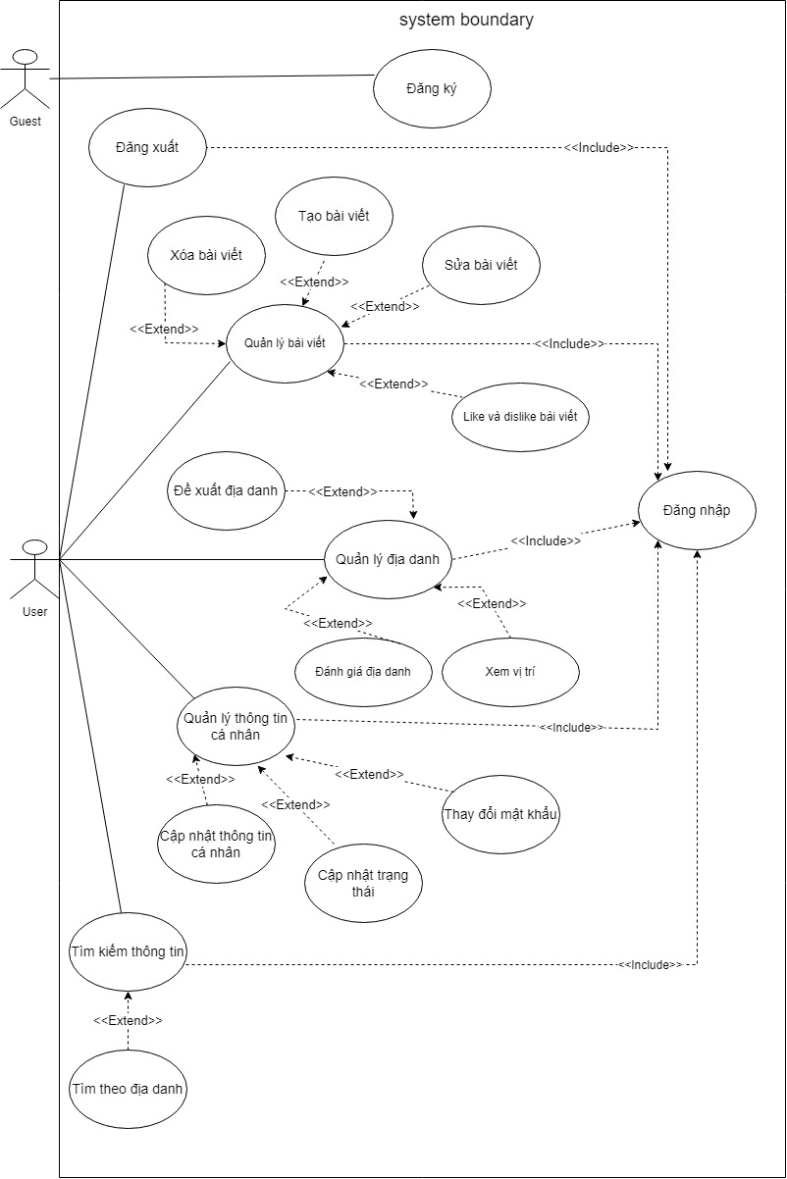

Hình 3.1 USECASE DIAGRAM người dùng

## CLASS DIAGRAM

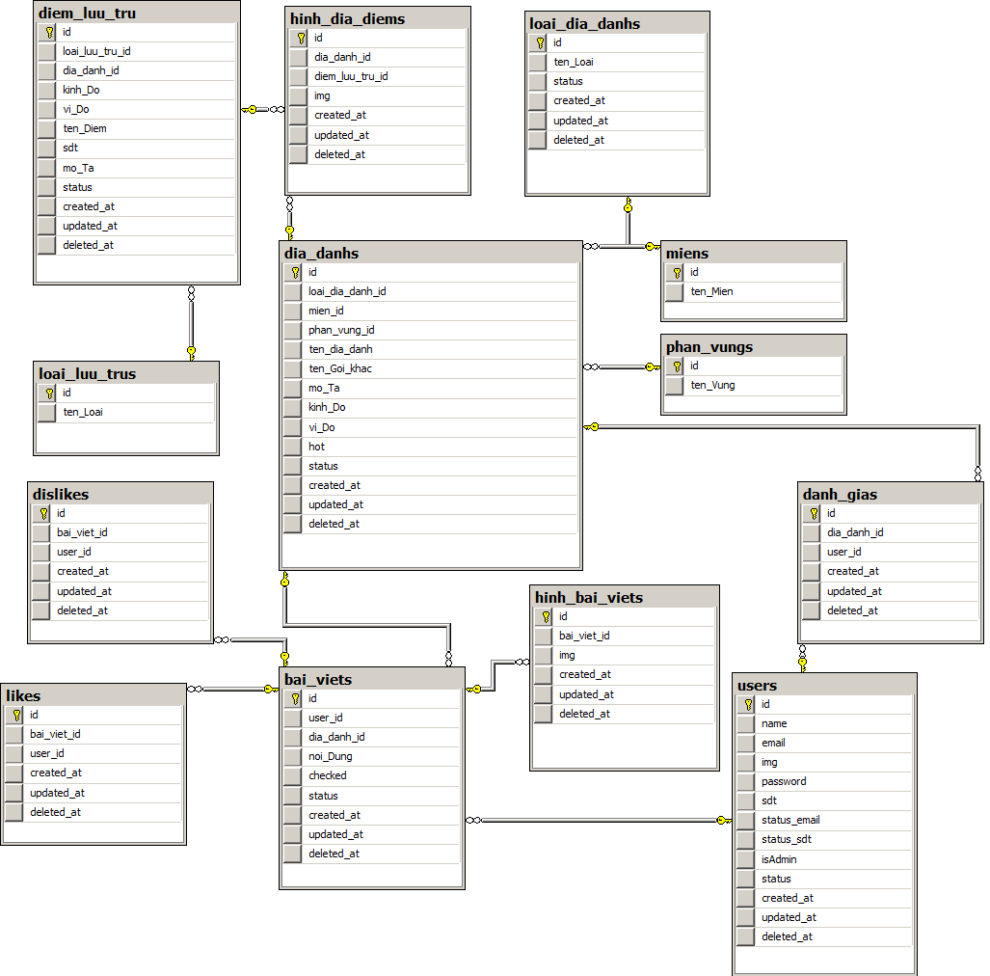

Hình 3.4 CLASSDIAGRAM

## Mô tả chi tiết cơ sở dữ liệu

### Bài viết

|  |  |  |  |  |
| --- | --- | --- | --- | --- |
| **Trường** | **Kiểu dữ liệu** | **Ràng buộc** | **Rỗng** | **Ghi chú** |
| id | Bigint(20) | Khóa chính | Không | Mã bài viết |
| Created_at | Timestamp |  | Có | Ngày tạo |
| Updated_at | Timestamp |  | Có | Ngày cập nhật |
| Deleted_at | Timestamp |  | Có | Ngày xóa |
| User_id | Bigint(20) | Khóa ngoại | Không | Mã tài khoản |
| Dia_danh_id | Bigint(20) | Khóa ngoại | Không | Mã địa danh |
| Noi_dung | Text |  | Không | Nội dung bài viết |
| Checked | Tinyint(1) |  | Có | Đánh dấu địa danh đã đi |

### Địa danh

|  |  |  |  |  |
| --- | --- | --- | --- | --- |
| **Trường** | **Kiểu dữ liệu** | **Ràng buộc** | **Rỗng** | **Ghi chú** |
| id | Bigint(20) | Khóa chính | Không | Mã địa danh |
| Created_at | Timestamp |  | Có | Ngày tạo |
| Updated_at | Timestamp |  | Có | Ngày cập nhật |
| Deleted_at | Timestamp |  | có | Ngày xóa |
| Loai_dia_danh_id | Bigint(20) | Khóa ngoại | Không | Mã loại địa danh |
| Mien_id | Bigint(20) | Khóa ngoại | Có | Mã miền |
| Phan_vung_id | Bigint(20) | Khóa ngoại | Có | Mã phân vũng |
| Ten_goi_khac | Varchar(191) |  | Có | Tên gọi khác của địa danh |
| Mo_ta | logntext |  | Không | Mô tả về địa danh |
| Kinh_do | Varchar(191) |  | Có | Kinh độ |
| Vi_do | Varchar(191) |  | Có | Vĩ độ |
| Hot | Tinyint(1) |  | Có | Đánh dấu đia danh hot |
| status | int |  | Có | Trạng tháy địa danh |

### Loại địa danh

|  |  |  |  |  |
| --- | --- | --- | --- | --- |
| **Trường** | **Kiểu dữ liệu** | **Ràng buộc** | **Rỗng** | **Ghi chú** |
| id | Bigint(20) | Khóa chính | Không | Mã loại địa danh |
| Created_at | Timestamp |  | Có | Ngày tạo |
| Updated_at | Timestamp |  | Có | Ngày cập nhật |
| Ten_loai | Varchar(191) |  | Không | Tên loại địa danh |
| status | int |  | Có | Trang thái loại địa danh |

### Miền

|  |  |  |  |  |
| --- | --- | --- | --- | --- |
| **Trường** | **Kiểu dữ liệu** | **Ràng buộc** | **Rỗng** | **Ghi chú** |
| id | Bigint(20) | Khóa chính | Không | Mã miền |
| Ten_mien | Varchar(191) |  | Không | Tên miền |

### Phân vùng

|  |  |  |  |  |
| --- | --- | --- | --- | --- |
| **Trường** | **Kiểu dữ liệu** | **Ràng buộc** | **Rỗng** | **Ghi chú** |
| id | Bigint(20) | Khóa chính | Không | Mã phân vùng |
| Ten_vung | Varchar(191) |  | Không | Tên phân vùng |

### Loại lưu trú

|  |  |  |  |  |
| --- | --- | --- | --- | --- |
| **Trường** | **Kiểu dữ liệu** | **Ràng buộc** | **Rỗng** | **Ghi chú** |
| id | Bigint(20) | Khóa chính | Không | Mã loại lưu trú |
| Ten_loai | Varchar(191) |  | Không | Tên loại lưu trú |

### Điểm lưu trú

|  |  |  |  |  |
| --- | --- | --- | --- | --- |
| **Trường** | **Kiểu dữ liệu** | **Ràng buộc** | **Rỗng** | **Ghi chú** |
| id | Bigint(20) | Khóa chính | Không | Mã điểm lưu trú |
| Created_at | Timestamp |  | Có | Ngày tạo |
| Updated_at | Timestamp |  | Có | Ngày cập nhật |
| Deleted_at | Timestamp |  | Có | Ngày xóa |
| Loai_luu_tru_id | Bigint(20) | Khóa ngoại | Có | Mã loại lưu trú |
| Dia_danh_id | Bigint(20) | Khóa ngoại | Không | Mã địa danh |
| Kinh_do | Varchar(191) |  | Có | Kinh đọ |
| Vi_do | Varchar(191) |  | Có | Vĩ độ |
| Tên Ten_diem | Varchar(191) |  | Không | Tên điểm lưu trú |
| sdt | Varchar(191) |  | Không | Số điện thoại liên hệ |
| Mo_ta | text |  | Không | Mô tả về điểm lưu trú |
| Status | Int(11) |  | Có | Trang thái điểm lưu trú |

### Đề xuất

|  |  |  |  |  |
| --- | --- | --- | --- | --- |
| **Trường** | **Kiểu dữ liệu** | **Ràng buộc** | **Rỗng** | **Ghi chú** |
| id | Bigint(20) | Khóa chính | Không | Mã đề xuất |
| Created_at | Timestamp |  | Có | Ngày tạo |
| Updated_at | Timestamp |  | Có | Ngày cập nhật |
| Deleted_at | Timestamp |  | Có | Ngày xóa |
| User_id | Bigint(20) | Khóa ngoại | Không | Mã người dùng |
| Loai_dia_danh_id | Bigint(20) | Khóa ngoại | Có | Mã loại địa danh |
| Ten_diem | Varchar(191) |  | Không | Tên điểm đề xuất |
| Ten_goi_khac | Varchar(191) |  | Có | Tên gọi khác |
| Mo_ta | logntext |  | Có | Mô tả về điểm đề xuất |
| Kinh_do | Varchar(191) |  | Có | Kinh độ |
| Vi_do | Varchar(191) |  | Có | Vĩ độ |
| Img | Vachar(191) |  | Có | Hình ảnh minh họa |
| Status | Tinyint(1) |  | Có | Trang thái đề xuất |

### Like/Dishlike/View

|  |  |  |  |  |
| --- | --- | --- | --- | --- |
| **Trường** | **Kiểu dữ liệu** | **Ràng buộc** | **Rỗng** | **Ghi chú** |
| id | Bigint(20) | Khóa chính | Không | Mã like/dislike/view |
| Created_at | Timestamp |  | Có | Ngày tạo |
| Updated_at | Timestamp |  | Có | Ngày cập nhật |
| User_id | Bigint(20) | Khóa ngoại | Không | Mã tài khoản |
| Bai_viet_id | Bigint(20) | Khóa ngoại | Không | Mã bài viết |

### Đánh giá

|  |  |  |  |  |
| --- | --- | --- | --- | --- |
| **Trường** | **Kiểu dữ liệu** | **Ràng buộc** | **Rỗng** | **Ghi chú** |
| id | Bigint(20) | Khóa chính | Không | Mã đánh giá |
| Created_at | Timestamp |  | Có | Ngày tạo |
| Updated_at | Timestamp |  | Có | Ngày cập nhật |
| Danh_gia | Int(11) |  | Không | Điểm đánh giá |
| user_id | Bigint(20) | Khóa ngoại | Không | Mã tài khoản |
| dia_danh_id | Bigint(20) | Khóa ngoại | Không | Mã địa danh |

### Hình bài viết

|  |  |  |  |  |
| --- | --- | --- | --- | --- |
| **Trường** | **Kiểu dữ liệu** | **Ràng buộc** | **Rỗng** | **Ghi chú** |
| id | Bigint(20) | Khóa chính | Không | Mã hình bài viết |
| Created_at | Timestamp |  | Có | Ngày tạo |
| Updated_at | Timestamp |  | Có | Ngày cập nhật |
| deleted_at | Timestamp |  | Có | Ngày xóa |
| img | Text |  | Không | Hình bài viết |
| Bai_viet_id | Bigint(20) | Khóa ngoại | Không | Mã bài viết |

### Hình địa điểm

|  |  |  |  |  |
| --- | --- | --- | --- | --- |
| **Trường** | **Kiểu dữ liệu** | **Ràng buộc** | **Rỗng** | **Ghi chú** |
| id | Bigint(20) | Khóa chính | Không | Mã hình địa điểm |
| Created_at | Timestamp |  | Có | Ngày tạo |
| Updated_at | Timestamp |  | Có | Ngày cập nhật |
| img | Text |  | Không | Hình địa điểm |
| Dia_danh_id | Bigint(20) | Khóa ngoại | Có | Mã địa danh |
| Diem_luu_tru_id | Bigint(20) | Khóa ngoại | Có | Mã điểm lưu trú |

# CÀI ĐẶT

## Giao diện người dùng

### Giao diện đăng nhập

Chức năng: Cho phép người dùng đăng nhập vào ứng dụng.

Cách sử dụng: Nhập tài khoản đã đăng ký và nhấn nút đăng nhập. Nếu người dùng chưa có tài khoản thì chọn “Đăng ký ngay” để tạo tài khoản mới.

Kết quả: Hiển thị màn hình chính của ứng dụng.

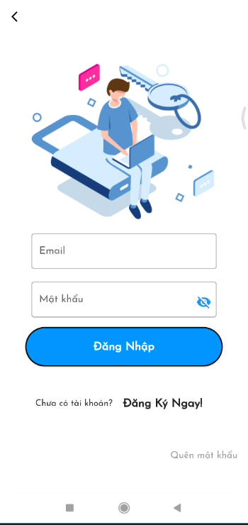

### Giao diện đăng ký

Chức năng: Cho phép người dùng tạo tài khoản để đăng nhập vào ứng dụng.

Cách sử dụng:

* Bước 1: Nhập đầy đủ thông tin: Họ tên, email (đúng định dạng email và không dùng email đã đăng ký tài khoản), số điện thoại, mật khẩu (từ 6 ký tự trở lên).
* Bước 2: Nhấn nút đăng ký.
* Bước 3: Chờ ứng dụng hiển thị màn hình chính ứng dụng.

Kết quả: Đăng ký thành công lưu tài khoản vào cơ sở dữ liệu.

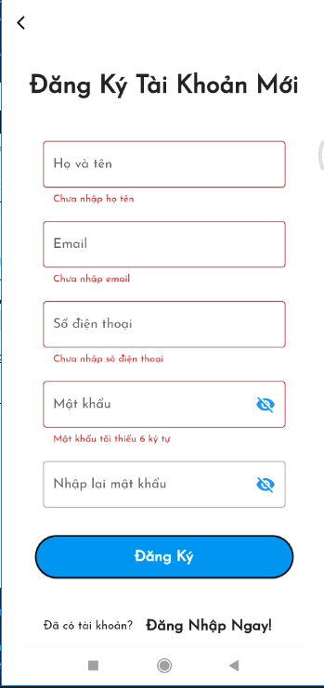

### Giao diện trang chủ

Chức năng: Hiển thị danh sách bài viết chia dẻ về địa danh.

Cách sử dụng: Người dùng có thể like hoặc dislike các bài viết, đồng thời có thể xem địa danh mà bài viết chia sẻ thông qua thẻ liên kết địa danh bên dưới bài viết.

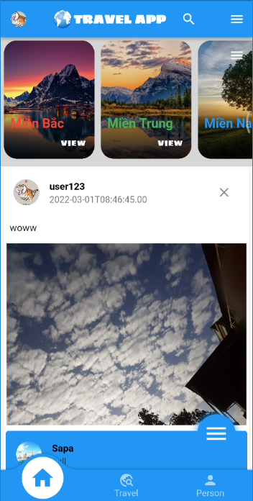

### Giao diện trang danh sách địa danh

Chức năng: Hiển thị danh sách địa danh và các địa danh hot.

Cách sử dụng: Người dùng chọn một địa danh bất kỳ, ứng dụng sẽ hiển thị chi tiết thông tin địa danh mà người dùng chọn. Và trên trang chi tiết địa danh, người dùng có thể đánh giá cho địa danh đó hoặc chia sẻ địa danh bằng nút chia sẻ phái bên trái màn hình.

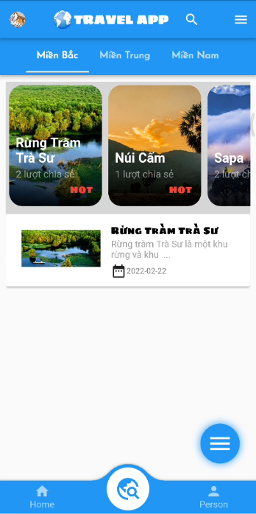 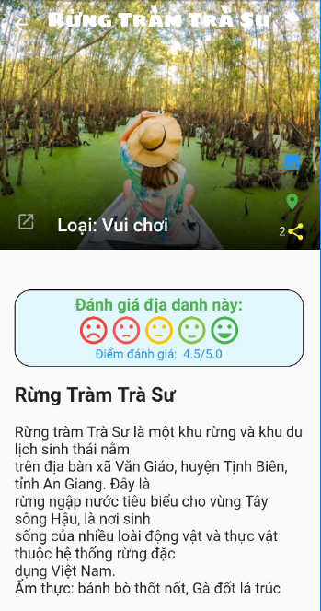

### Giao diện trang tìm kiếm

Chức năng: Tìm kiếm địa danh theo từ khóa nhập vào.

Cách sử dụng:

* Bước 1: Chọn nút tìm kiếm phía trên cùng của ứng dụng.
* Bước 2: Nhập tên địa danh muốn tìm.
* Bước 3: Nhấn hoàn tất.
* Bước 4: Màn hình hiển thị danh sách địa danh liên qua đên từ khóa, chọn 1 địa danh sẽ đi đến trang chi tiết của địa danh đó.

Kết quả: Hiển thị danh sách địa danh có tên gấn giống với từ khóa tìm kiếm.

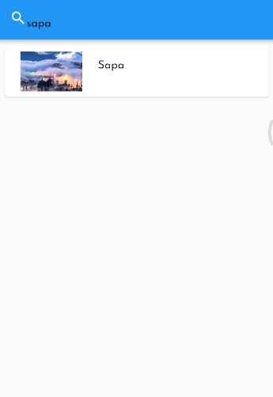

### Giao diện trang cá nhân

Chức năng: Hiển thị danh sách bài viết mà người dùng chia sẻ.

Cách sử dụng: Người dùng có thể xem sửa hoặc xóa bài viết của mình trên trang cá nhân.

Kết quả: Hiển thị danh sách bài viết cá nhân.

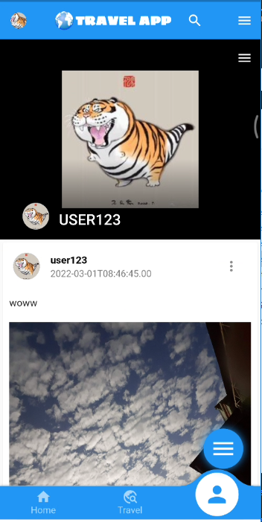

### Giao diện trang tạo bài viết

Chức năng: Cho phép người dùng chia sẻ cảm ngh

Cách sử dụng

* Bước 1: Chọn nút chia sẻ trên trang chi tiết địa danh.
* Bước 2: Nhập nội dụng bài viết (bắt buộc nhập)
* Bước 3: Chọn hình ảnh cho bài viết.
* Bước 4: Nhấn icon phía bên phải trên appbar để tạo bài viết.

Kết quả: Lưu bài viết vào cơ sở dữ liệu.

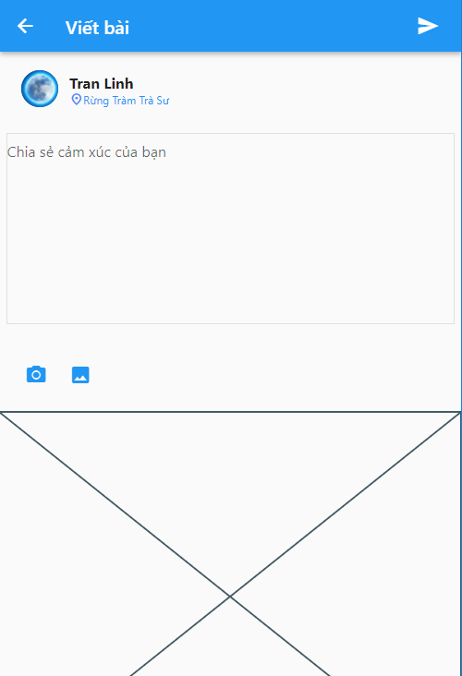

### Giao diện trang đề xuất địa danh

Chức năng: Người dùng có thể đề xuất thêm địa danh cho ứng dụng.

Cách sử dụng:

* Bước 1: Chọn nút đề xuất ở menu phía dưới cùng của ứng dụng.
* Bước 2: Nhập đầy đủ thông tin: tên địa danh (bắt buộc nhập), chọn loại địa danh, chọn hình ảnh địa danh, vị trí hiện tại.
* Bước 4: Nhấn icon phía bên phải trên appbar để gửi.

Kết quả: Lưu đề xuất vào cơ sở dữ liệu.

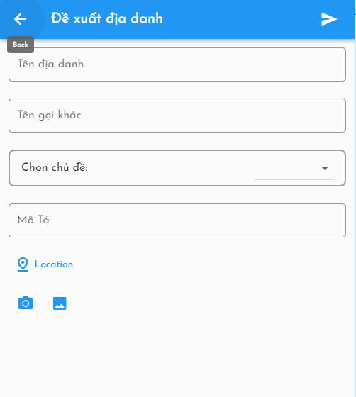

### Giao diện sửa thông tin cá nhân

Chức năng: Sửa thông tin cá nhân của người dùng.

Cách sử dụng:

* Bước 1: Chọn “Chỉnh sửa thông tin cá nhân” ở menu trên cùng ứng dụng.
* Bước 2: Sửa thông tin muốn cập nhật.
* Bước 3: Nhấn nút “Cập nhật”.

Kết quả: Cập nhật lại thông tin người dùng trên cơ sở dữ liệu.

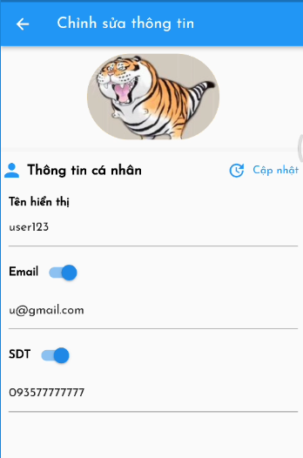

### Giao diện đổi mật khẩu

Chức năng: Cập nhật mật khẩu của người dùng.

Cách sử dụng:

* Bước 1: Chọn “Đổi mật khẩu” trong cài đặt.
* Bước 2: Nhập mật khẩu cũ.
* Bước 3: Nhập mật khẩu mới (tối thiểu 6 ký tự).
* Bước 4: Nhập xác nhận mật khẩu mới.
* Bước 5: Nhấn nút “Hoàn thành”.

Kết quả: Cập nhật mật khẩu mới của người dùng trên cơ sở dữ liệu.

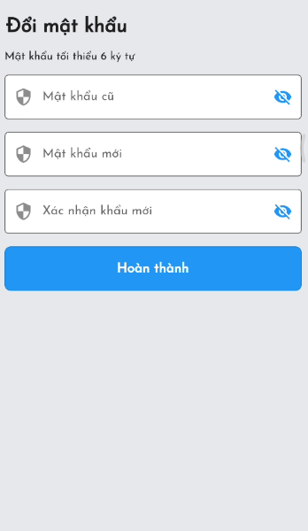

# TỔNG KẾT VÀ HƯỚNG PHÁT TRIỂN

## Kết quả đạt được

* Ứng dụng sau thơi gian xây dựng dựng đến nay về cơ bản đã hoàn thiện các chức năng cần thiết đáp ứng nhu cầu người dùng:
* Đăng nhập, đăng ký tài khoản.
* Tạo bài viết, xóa bài viết.
* Đề xuất địa danh.
* Like và dislike cho bài viết.
* Đánh giá địa danh.
* Vận dụng hầu hết các kiến thức đã học vào trong đồ án.
* Khả năng kết hợp làm nhóm được phát huy hiệu quả.

## Phần hạn chế của đề tài

Do thời gian với kiến thức, kinh nghiệm còn giới hạn nên đồ án của nhóm chúng em không tránh khỏi những thiếu sót.

Đề tài đã hoàn thành các chức năng căn bản, tuy nhiên bên cạnh đó vẫn có một số khuyết điểm :

* Ứng dụng có tính chuyên nghiệp chưa cao.
* Trong quá trình xây dựng ứng dụng còn nhiều sai sót phải chỉnh sửa nhiều lần.

## Hướng phát triển

* Xây dựng một hệ thống xử lý dữ liệu với các chức năng hoàn thiện, đầy đủ hơn và phát triển thêm một số chức năng...
* Tối ưu hóa các chức năng.
* Hỗ trợ thao tác nhanh hơn.
* Giao diện sinh động hơn, tích hợp thêm nhiều chức năng tiện ích khác.
* Khả năng kháng lỗ, bảo mật tốt hơn.

# TÀI LIỆU KHAM KHẢO

* Giao diện:
* <https://www.youtube.com/playlist?list=PL0qWGthGFUCjFDgYI2k_-TqMNA7925c1s>
* <https://www.youtube.com/watch?v=yxcr4RONUQs>
* Package:
* image_picker: ^0.8.4+11
* http: ^0.13.4
* shared_preferences: ^2.0.11
* flutter_lints: 1.0.4
* circular_menu: ^1.2.3
* geolocator: ^8.0.1
* dbcrypt: ^2.0.0
* convex_bottom_bar: ^3.0.0
* flutter_polyline_points: ^1.0.0
* flutter_rating_bar: ^4.0.0
* flutter_map: ^0.13.1
* latlong2: ^0.8.0
* flutter_image_slideshow: ^0.1.2
* flutter_svg: ^1.0.0
* carousel_slider: ^4.0.0
* Github: <https://github.com/TranLinh101h/Thunder_Team.git>